Обзор современных устройств скремлирования

Скремблер - это устройство, осуществляющее шифрование передаваемой по каналам связи речи. Речь идет, конечно же, не о криптографии, используемой в сотовых сетях, а о действительно надежной защите. Скремблер присоединяется прямо к телефону и в выключенном состоянии никак себя не проявляет. Но стоит владельцу аппарата включить его, как он тут же начинает принимать все сигналы, идущие с микрофона, шифровать их и только после этого отсылать на выход. Декодирование речи происходит в обратном порядке. Сигналы с антенны подаются в скремблер, а уже оттуда - на динамик. Основным достоинством скремблеров является высокая надежность защиты. В современных устройствах реализованы криптоалгоритмы, отвечающие всем требованиям. Кроме того, скремблеры позволяют защититься от любого способа прослушивания сотовых телефонов, в том числе и от специального оборудования, установленного у оператора.

Для сравнения я выбрал следующие скремблеры: Скремблер COD912ASI( Производство Crypton ), COD912MSL( Производство Crypton ), Voice Coder-2400

1. Скремблер COD912ASI

    Скремблер COD912ASI - многофункциональный сервер услуг цифрового телевидения и предназначен для работы в цифровых широковещательных DVB и IPTV сетях и может выполнять следующие функции:

* DVB скремблер и генератор служебной информации CAS Crypton;
* EPG, NIT, TOT, TDT инжектор.

Возможности:

- Редактирование сервисной информации. В устройстве предусмотрена стандартная для таких устройств функция редактирования сервисной информации, что обеспечивает дополнительную гибкость при формировании нового многопрограммного транспортного потока.

- ASI-интерфейс. Транспортный поток от различных источников (например, IRD с использованием multiPID’ного СAM-модуля, DVB- мультиплексор и т.д.) поступает на ASI вход устройства. Максимальное количество программ во входном MPEG2 многопрограммном транспортном потоке не должно превышать 32.

- Поддержка DVB NIT/EPG. COD912ASI может поддерживать DVB NIT, EPG, TOT, TDT при условии активация этой опции в загруженном программном обеспечении.

- EPG инжектор. EPG инжектор позволяет вводить в транспортный поток дополнительную сетевую информацию и электронную версию телегида для 24 программ на 7 дней

- Управление. Управление сетью устройств осуществляется с персонального компьютера оператора, на котором установлен пакет программного обеспечения «Crypton Software Suite» через активное TCP/IP соединение.

Технические Характеристики:

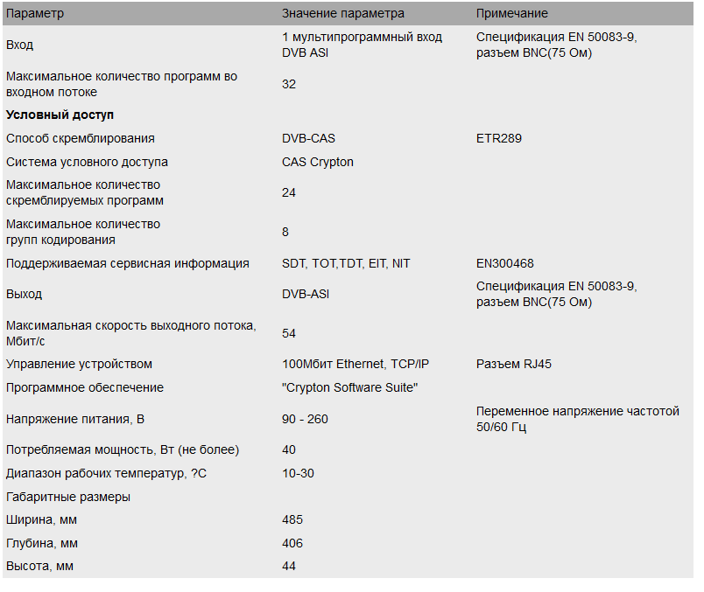

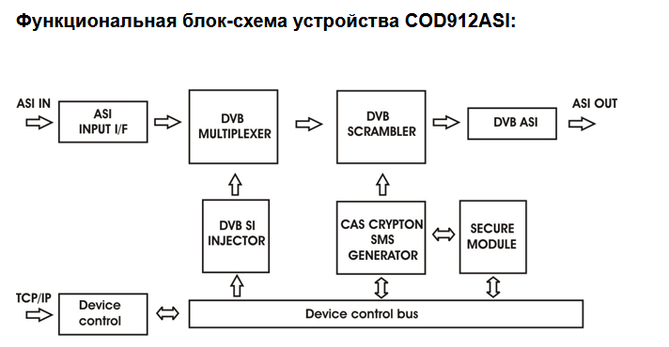

1. COD912MSL

    Скремблеры COD912ASI, COD912MSL - многофункциональные серверы услуг цифрового телевидения и предназначен для работы в цифровых широковещательных DVB и IPTV сетях. Могут выполнять следующие функции:

* DVB скремблер и генератор служебной информации CAS Crypton;
* EPG, NIT, TOT, TDT инжектор.
* DVB-S модулятор (только COD912MSL)

Возможности:

**-** Редактирование сервисной информации**.** В устройстве предусмотрена стандартная для таких устройств функция редактирования сервисной информации, что обеспечивает дополнительную гибкость при формировании нового многопрограммного транспортного потока.

- ASI-интерфейс**.** Транспортный поток от различных источников (например, IRD с использованием multiPID’ного СAM-модуля, DVB- мультиплексор и т.д.) поступает на ASI вход устройства. Максимальное количество программ во входном MPEG2 многопрограммном транспортном потоке не должно превышать 32.

- QPSK модулятор и ASI выход.. DVB ASI выход соответствует спецификации EN50083-9. Кроме DVB ASI выхода устройство имеет дополнительный – DVB-S модулятора , который перестраивается в диапазоне 950-1750МГц либо 1450-1950МГц.

- Управление сетью устройств осуществляется с персонального компьютера оператора, на котором установлен пакет программного обеспечения «Crypton Software Suite» через активное TCP/IP соединение.

Конструкция:

    Скремблер выполнен в виде самостоятельного металлического корпуса Multipac со встроенным источником питания. Корпус легко монтируется в 19" приборные шкафы. Высота корпуса -1U (44 мм), глубина - 295 мм, ширина - 483 мм.

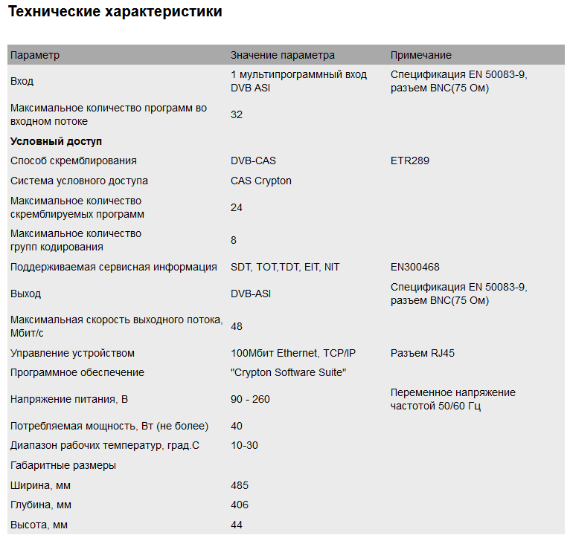

Функциональная блок-схемы устройства не отличается от прошло скремблера.

1. Скремблер Voice Coder-2400

Voice Coder-2400 - это специализированный абонентский цифровой телефонный аппарат, обладающий широким пользовательским сервисом и обеспечивающий передачу речи в цифровом виде со скоростями 2400 и 4800 бит/с (полный дуплекс) с применением алгоритмов шифрования.

Переход в защищенный режим и обратно осуществляется нажатием специальной клавиши на передней панели аппарата. Аппарат может работать как непосредственно с телефонной сетью, так и в составе внутриофисных АТС.

Каждый раз при переходе в защищенный режим вырабатывается два сеансовых ключа (для шифрования в одну и другую сторону), длиной 256 бит.

По желанию абонентов на эти ключи могут быть дополнительно наложены:

- долговременный ключ, хранящийся на внешней энергонезависимой памяти Touch Memory;

- произвольная последовательность, набираемая абонентами на клавиатуре аппарата.

## Характеристики аппарата Voice Coder-2400 в открытом режиме работы:

* энергонезависимая память на 16 номеров;
* запоминание последнего набранного номера;
* режим громкоговорящей связи;
* импульсный и тональный набор номера;
* электронная регулировка громкости;
* отключение микрофона.

## Характеристики аппарата Voice Coder-2400 в защищенном режиме работы:

* алгоритм сжатия речи на скорости 2400 бит/с - на основе модели с линейным предсказанием (LPC-10) и табличным сигналом возбуждения;
* алгоритм сжатия речи на скорости 4800 бит/с - CELP;
* специализированные алгоритмы защиты информации;
* дуплексная связь со скоростями передачи речи 2400 и 4800 бит/c в синхронном режиме;
* слоговая разборчивость синтезированной речи на скорости 2400 бит/с - не ниже 86%; на скорости 4800 бит/с - не ниже 94%;
* протоколы обмена информацией встроенного модема V.22bis, V.32, V.34;
* чувствительность модема до -46 Db.